МУНИЦИПАЛЬНОЕ ОБРАЗОВАНИЕ
«КОНОШСКИЙ МУНИЦИПАЛЬНЫЙ РАЙОН»
МУНИЦИПАЛЬНЫЙ СОВЕТ
пятого созыва

Р Е Ш Е Н И Е
одиннадцатой сессии

от 21 мая 2014 года № 68

пос. Коноша Архангельской области

О флаге
муниципального образования «Коношский муниципальный район» Архангельской области»

В соответствии с федеральным законодательством и законодательством Архангельской области, регулирующим правоотношения в сфере геральдики, руководствуясь Уставом муниципального образования «Коношский муниципальный район»,

Муниципальный Совет Р Е Ш А Е Т:

1. Установить флаг муниципального образования «Коношский муниципальный район» в качестве официального символа муниципального образования «Коношский муниципальный район».
2. Утвердить прилагаемое Положение «О флаге муниципального образования «Коношский муниципальный район Архангельской области».
3. Представить настоящее решение, Положение «О флаге муниципального образования «Коношский муниципальный район Архангельской области» в Геральдический Совет при Президенте Российской Федерации для внесения в Государственный геральдический Регистр Российской Федерации.
4. Контроль за исполнением настоящего решения возложить на Комиссии по социальным вопросам и местному самоуправлению (председатель – Колобова Т.Е.).
5. Настоящее решение подлежит официальному опубликованию в «Вестнике муниципального образования «Коношский муниципальный район».

Глава
муниципального образования О.Г. Реутов

Председатель
муниципального Совета А.А. Леушкин

УТВЕРЖДЕНО
решением Муниципального Совета
муниципального образования
«Коношский муниципальный район»
от 21 мая 2014 г. № 68

П О Л О Ж Е Н И Е
о флаге муниципального образования
«Коношский муниципальный район» Архангельской области

Настоящим Положением устанавливается флаг муниципального образования «Коношский муниципальный район» Архангельской области в качестве официального символа, его описание, обоснование и порядок использования.

1. Общие положения

- Флаг муниципального образования «Коношский муниципальный район» Архангельской области является официальным символом муниципального образования «Коношский муниципальный район» Архангельской области (далее – Коношского муниципального района).
- Флаг Коношского муниципального района разработан на основе герба Коношского муниципального района и отражает исторические, культурные, социально-экономические, национальные и иные местные традиции.
1.3. Положение о флаге Коношского муниципального района хранится в установленном порядке на бумажных и электронных носителях и доступно для ознакомления всем заинтересованным лицам.
1.4. Флаг Коношского муниципального района подлежит государственной регистрации в порядке, установленном законодательством Российской Федерации и законодательством Архангельской области.

2. Описание и обоснование символики флага
Коношского муниципального района

2.1. Описание флага Коношского муниципального района:
«Прямоугольное двухстороннее красное полотнище с отношением ширины к длине 2:3, воспроизводящее посередине фигуры герба Коношского муниципального района белого коня с жёлтыми убором и плетёными коробами».
2.2. Рисунок флага Коношского муниципального района приводится в приложении, являющемся неотъемлемой частью настоящего Положения.
2.3. Обоснование символики флага Коношского муниципального района.
Флаг создан на основании герба Коношского муниципального района.
Посёлок Коноша был образован в 1898 году при строительстве железной дороги Вологда-Архангельск. Имя посёлок получил по реке Коноше, название которой финно-угорского происхождения. Поскольку значение древнего названия было утеряно, появилось народное толкование Коноши, как сочетания слов «конь» и «ноша». Такая трактовка быстро прижилась потому, что через территорию района издавна проходили ямщицкие тракты.
Название района отражено центральной фигурой композиции флага – конём, несущим на спине плетёный короб, что делает флаг, как и герб, гласным и в геральдике считается классическим способом создания. В геральдике конь является символом выносливости, трудолюбия, движения, стремления вперёд. Белый конь с ношей символизирует Коношу как крупный транспортный железнодорожный узел.
Белый цвет (серебро) – символ чистоты, мудрости, благородства, мира.
Жёлтый цвет (золото) – символ прочности, надёжности, стабильности.
Красный цвет – символ труда, красоты, силы, мужества.
Авторская группа:
идея флага: Константин Мочёнов (Химки);
обоснование символики: Кирилл Переходенко (Конаково);
художник: Роберт Маланичев (Москва);
компьютерный дизайн: Ольга Салова (Москва).

3. Порядок воспроизведения и размещения флага
Коношского муниципального района

- Воспроизведение флага Коношского муниципального района, независимо от его размеров и техники исполнения, должно точно соответствовать описанию, приведенному в пункте 2.1 настоящего Положения.
- Порядок размещения Государственного флага Российской Федерации, флага Архангельской области, флага Коношского муниципального района и иных флагов производится в соответствии с законодательством Российской Федерации и законодательством Архангельской области, регулирующими правоотношения в сфере геральдического обеспечения.
- При одновременном размещении флага Архангельской области и флага Коношского муниципального района флаг Коношского муниципального района располагается правее (расположение флагов 1-2).
- При одновременном размещении четного числа флагов (более двух) соблюдается следующий порядок: 9-7-5-3-1-2-4-6-8-10, где: 1 – Государственный флаг Российской Федерации; 2 – флаг Архангельской области; 3 – флаг Коношского муниципального района. Далее равномерно располагаются флаги иных муниципальных образований, эмблемы, геральдические знаки общественных объединений, предприятий, учреждений или организаций.
- При одновременном размещении Государственного флага Российской Федерации, флага Архангельской области и флага Коношского муниципального района, Государственный флаг Российской Федерации размещается в центре. Слева от Государственного флага Российской Федерации располагается флаг Архангельской области, справа от Государственного флага Российской Федерации располагается флаг Коношского муниципального района (размещение флагов: 2-1-3).
- При одновременном размещении нечетного числа флагов (более трех) соблюдается следующий порядок: 10-8-6-4-2-1-3-5-7-9-11, где: 1 – Государственный флаг Российской Федерации, 2 – флаг Архангельской области, 3 – флаг Коношского муниципального района. Далее равномерно располагаются флаги иных муниципальных образований, эмблемы, геральдические знаки общественных объединений, предприятий, учреждений или организаций.
- Расположение флагов, установленное в пунктах 3.3 – 3.6, указано «от зрителя».
- Размер флага Коношского муниципального района не может превышать размеры Государственного флага Российской Федерации, флага Архангельской области, флагов иных субъектов Российской Федерации, муниципальных образований.
- Высота размещения флага Коношского муниципального района не может превышать высоту размещения Государственного флага Российской Федерации, флага Архангельской области, флагов иных субъектов Российской Федерации, муниципальных образований.
- Флаги, указанные в пунктах 3.3 – 3.6, должны быть выполнены в единой технике.

4. Порядок использования флага Коношского муниципального района

4.1. Флаг Коношского муниципального района установлен (поднят, размещен, вывешен) постоянно:
1) на зданиях органов местного самоуправления Коношского муниципального района; муниципальных предприятий и учреждений Коношского муниципального района;
- в залах заседаний органов местного самоуправления Коношского муниципального района;
- в кабинетах Главы Коношского муниципального района, выборных должностных лиц местного самоуправления Коношского муниципального района; должностного лица, исполняющего полномочия главы местной администрации (далее – главы администрации) Коношского муниципального района.
4.2. Флаг Коношского муниципального района устанавливается при проведении:
- протокольных мероприятий;
- торжественных мероприятий, церемоний с участием должностных лиц органов государственной власти Архангельской области и государственных органов Архангельской области, Главы Коношского муниципального района, официальных представителей Коношского муниципального района;
- иных официальных мероприятий.
4.3. Флаг Коношского муниципального района может устанавливаться:
- в кабинетах заместителей Главы администрации Коношского муниципального района, руководителей органов администрации Коношского муниципального района; руководителей муниципальных предприятий, учреждений и организаций, находящихся в муниципальной собственности Коношского муниципального района;
- на транспортных средствах Главы Коношского муниципального района, пассажирском и иных видах транспорта, предназначенном для обслуживания населения Коношского муниципального района;
3) на жилых домах в дни государственных праздников, торжественных мероприятий, проводимых органами местного самоуправления Коношского муниципального района.
4.4. Изображение флага Коношского муниципального района может размещаться на:
- официальных сайтах органов местного самоуправления Коношского муниципального района в сети Интернет;
- заставках местных телевизионных программ;
- форме спортивных команд и отдельных спортсменов, представляющих Коношский муниципальный район;
- пассажирском и иных видах транспорта, предназначенных для обслуживания на селения Коношского муниципального района;
- бланках удостоверений лиц, осуществляющих службу на должностях в органах местного самоуправления, депутатов Муниципального Совета Коношского муниципального района; работников (служащих) предприятий, учреждений и организаций, находящихся в муниципальной собственности Коношского муниципального района;
- знаках различия, знаках отличия, установленных муниципальными правовыми актами Муниципального Совета Коношского муниципального района;
- бланках удостоверений к знакам различия, знакам отличия, установленных муниципальными правовыми актами Муниципального Совета Коношского муниципального района;
- визитных карточках лиц, осуществляющих службу на должностях в органах местного самоуправления, депутатов Муниципального Совета Коношского муниципального района; работников (служащих) муниципальных предприятий, учреждений и организаций, находящихся в муниципальной собственности Коношского муниципального района;
9) официальных периодических печатных изданиях, учредителями которых являются органы местного самоуправления Коношского муниципального района, предприятия, учреждения и организации, находящиеся в муниципальной собственности Коношского муниципального района;
10) на полиграфической, сувенирной и представительской продукции органов местного самоуправления Коношского муниципального района.
- Флаг Коношского муниципального района может быть использован в качестве основы для разработки знаков различия, знаков отличия Коношского муниципального района.
- Размещение флага Коношского муниципального района или его изображения в случаях, не предусмотренных пунктами 4.1 – 4.5 настоящего Положения, является неофициальным использованием флага Коношского муниципального района.
- Размещение флага Коношского муниципального района или его изображения в случаях, не предусмотренных пунктами 4.1 – 4.5 настоящего Положения, осуществляется по согласованию с органами местного самоуправления Коношского муниципального района, в порядке, установленном Муниципальным Советом Коношского муниципального района.

5. Контроль и ответственность за нарушение настоящего Положения

- Контроль соблюдения установленных настоящим Положением норм возлагается на администрацию Коношского муниципального района.
- Ответственность за искажение флага Коношского муниципального района или его изображения, установленного настоящим Положением, несет исполнитель допущенных искажений.
- Нарушениями норм использования и (или) размещения флага Коношского муниципального района или его изображения являются:
- использование флага Коношского муниципального района в качестве основы флагов, эмблем и иных знаков общественных объединений, муниципальных учреждений, организаций независимо от их организационно-правовой формы;
- использование флага Коношского муниципального района в качестве средства визуальной идентификации и рекламы товаров, работ и услуг, если реклама этих товаров, работ и услуг запрещена или ограничена в соответствии с законодательством Российской Федерации;
- искажение флага Коношского муниципального района или его изображения, установленного в пункте 2.1 части 2 настоящего Положения;
- изготовление флага Коношского муниципального района или его изображение с искажением и (или) изменением композиции или цветов, выходящими за пределы допустимого;
- надругательство над флагом Коношского муниципального района или его изображением, в том числе путем нанесения надписей, рисунков оскорбительного содержания, использования в оскорбляющем нравственность качестве; умышленное повреждение флага Коношского муниципального района.
5.4. Производство по делам об административных правонарушениях, предусмотренных пунктом 5.3, осуществляется в порядке, установленном статьей 3.3 закона Архангельской области от 03.06.2003 года № 172-22-ОЗ «Об административных правонарушениях».

6. Заключительные положения

- Внесение в композицию флага Коношского муниципального района каких-либо изменений допустимо в соответствии с законодательством, регулирующим правоотношения в сфере геральдического обеспечения.
- Права на использование флага Коношского муниципального района, с момента установления его Муниципальным Советом Коношского муниципального района в качестве официального символа Коношского муниципального района, принадлежат органам местного самоуправления Коношского муниципального района.
- Флаг Коношского муниципального района, с момента установления его Муниципальным Советом Коношского муниципального района в качестве официального символа Коношского муниципального района согласно части 4 Гражданского кодекса Российской Федерации, авторским правом не охраняется.
- Настоящее Положение вступает в силу со дня его официального опубликования.

_______________

ПРИЛОЖЕНИЕ 1
к Положению «О флаге муниципального образования
«Коношский район»
Архангельской области»
от «21» мая 2014 г. № 68

РИСУНОК ФЛАГА
МУНИЦИПАЛЬНОГО ОБРАЗОВАНИЯ
«КОНОШСКИЙ РАЙОН»
АРХАНГЕЛЬСКОЙ ОБЛАСТИ

(лицевая сторона)
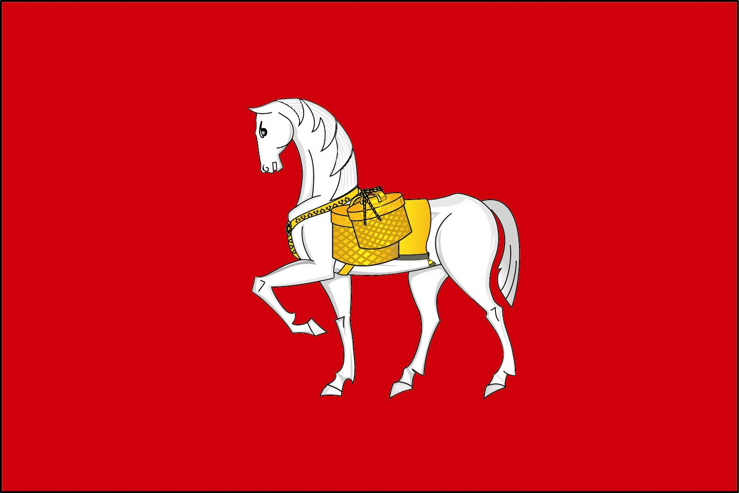

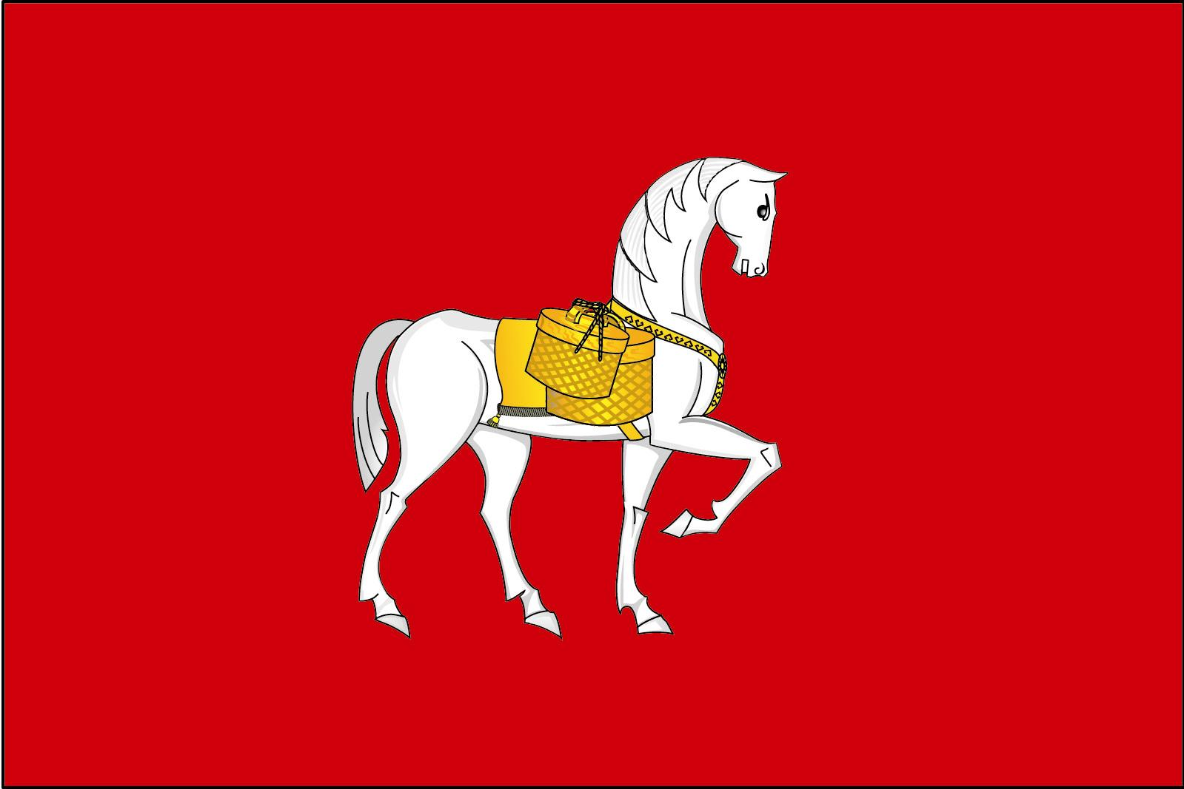

(оборотная сторона)

